Mudanças e necessidades da arquitetura multifamiliar no pós pandemia

Changes and needs of multifamily architecture after pandemics

Natasha Costa Ribeiro, Arquiteta e Urbanista.
natashacostaribeiro@outlook.com
Aline Silva Sauer, Arquiteta e Urbanista, Mestre em Engenharia Civil.
alinesauer@ucl.br

Número da sessão temática da submissão – [11]

Resumo
Este artigo analisa a influência das mudanças sociais e das necessidades decorrentes da pandemia em projetos arquitetônicos de edifícios residenciais multifamiliares. Foi realizada uma pesquisa bibliográfica e foram feitas entrevistas com 5 arquitetos que realizam projetos arquitetônicos de edifícios multifamiliares na cidade de Vitória - ES. Além disso, foram analisados projetos de 18 edificações, de médio a alto padrão, lançados entre os anos de 2020 a 2022 nessa cidade. A pesquisa demonstrou que a pandemia causou mudanças significativas na forma de projetar edifícios residenciais, incluindo a necessidade de espaços para home office ou coworking, áreas verdes e para animais de estimação, entre outras. Conclui-se que as mudanças sociais afetam diretamente na forma de morar e a pandemia do Coronavírus trouxe demandas urgentes que levaram a mudanças rápidas e significativas nos projetos de edificações residenciais, que precisaram ser acompanhadas pelo mercado imobiliário, resultando em alterações favoráveis à saúde e bem-estar dos moradores.

Palavras-chave: Arquitetura multifamiliar; COVID-19; Mudanças; Qualidade de vida

Abstract
This article analyzes the influence of social changes and needs arising from the pandemic on architectural projects of multifamily residential buildings. A bibliographical research was carried out and interviews were made with 5 architects who carry out architectural projects of multifamily buildings in the city of Vitória-ES. In addition, projects of 18 buildings, from medium to high standard, launched between the years 2020 to 2022 in this city were analyzed. Research has shown that the pandemic has caused significant changes in the way residential buildings are designed, including the need for home office or coworking spaces, green areas and for pets, among others. It is concluded that social changes directly affect the way of living and the Coronavirus pandemic brought urgent demands that led to rapid and significant changes in residential building projects, which needed to be accompanied by the real estate market, resulting in changes favorable to health and well-being of the residents.

Keywords: Multifamily architecture; COVID-19; Changes; Quality of life.
- Introdução

Ao longo da história, a forma de morar evoluiu para atender às necessidades dos seres humanos em busca de ambientes confortáveis, harmônicos e cada vez mais sustentáveis, visando a qualidade de vida. A arquitetura vernacular, por exemplo, surgiu para proteger as pessoas dos riscos climáticos, priorizando a funcionalidade e adaptando-se às mudanças sociais, culturais e técnicas. Mas, epidemias como a Praga de Atenas e a Peste Negra destacaram a necessidade de qualidade no ambiente construído, levando à implementação de leis higienistas e a percepção da importância de espaços verdes e arejados nas moradias (VELOSO, 2020). Contudo, após a Segunda Guerra Mundial, a reconstrução das cidades e construção de moradias em larga escala, resultou em blocos com apartamentos menores e de grande densidade ocupacional, fazendo com que as edificações se fechassem novamente (MELO, 1991).
Com o passar do tempo, os arquitetos começaram a perceber que, além das questões técnicas, a edificação deveria ser pensada considerando a diversidade de necessidades dos habitantes e como o espaço influencia no comportamento humano, levando ao desenvolvimento da Psicologia da Arquitetura (MELO, 1991). Partindo disso e notando a conexão biológica, física, mental e social dos humanos com a natureza, o psicanalista Erich Fromm utilizou o termo biofilia para descrever este comportamento, concluindo que 99% do desenvolvimento humano é biologicamente adaptado pela natureza. Ao entender como o ambiente interfere na qualidade de vida durante a massificação da moradia, ele desenvolveu instrumentos de projeto que auxiliam na melhoria da qualidade de vida dos habitantes (GIORDANI; RUSCHEL, 2021).
Diversas transformações na forma de morar ocorreram ao longo da evolução da sociedade. No entanto, ressalta-se que em períodos de grandes mudanças e incertezas ficam mais evidentes as questões sociais e estruturais que muitos enfrentam, demandando tomada de decisões e reestruturações da forma de morar em diversos níveis, seja envolvendo a convivência doméstica, trabalho, estudo, lazer, condições do meio urbano e ambiental (ELALI, 2021).
Em dezembro de 2019, surgiu o primeiro caso do novo coronavírus SAS-COV-2 na China. No Brasil, o primeiro caso de COVID 19 foi diagnosticado em 25 de fevereiro de 2020 e em março de 2020 a Organização Mundial de Saúde – OMS declarou a pandemia (WORLD HEALTH ORGANIZATION, 2021). Neste cenário, foram determinadas medidas para a proteção contra a propagação do vírus e o isolamento social foi indicado como a mais eficiente estratégia para diminuir o ritmo acelerado de propagação.
Em decorrência destes protocolos, a relação entre o usuário e a sua habitação foi drasticamente modificada. Muitas pessoas foram introduzidas a uma nova realidade que determinava a necessidade de executar as atividades profissionais e domésticas no mesmo espaço, provocando um novo modo de utilização do espaço residencial, pois estar em casa passou a ser obrigatório para boa parte da população mundial (SANTOS et al., 2021). Além disso, ao analisar como grandes acontecimentos mundiais, como a pandemia do COVID 19, impactaram na forma de produzir arquitetura, nota-se como o desenho dos espaços se modificou, seja a partir de medidas sanitárias implementadas até a necessidade de ambientes mais verdes e ventilados (MEDINA, 2021).
O espaço habitacional apareceu como o principal local de vivência nesse período, sendo utilizado para diversas atividades (PEREIRA et al., 2020). Isso gerou mudanças na forma de trabalhar e do habitar, pois muitas pessoas conglomeraram seu local de trabalho com lazer, alimentação e descanso (SILVA; MAXIMIZANO, 2021). Neste cenário, notou-se a busca por adaptação dos espaços para atender as necessidades que surgiram e vem se mantendo mesmo após a liberação das restrições de isolamento. Exemplo disso é o home office, segundo a pesquisa do IBGE-PNAD (2020), em maio de 2020, eram 8,7 milhões de trabalhadores em atividade remota no Brasil e, de acordo com MIT Technology Review Brasil (2020), 93,5% das pessoas ouvidas em um estudo pretendem manter pelo menos um dia da semana de trabalho em casa mesmo com o fim da pandemia de COVID-19, indicando que o modelo ideal seria a combinação de até dois dias em casa e o restante da semana no formato de trabalho presencial.
Com esse cenário pandêmico, as varandas se tornaram quase que a única forma de lazer e comunicação com o exterior, além de permitir que exercícios físicos sejam realizados dentro de casa (MEDINA, 2021). A concepção de jardins ou algum contato com a natureza, principalmente associado as varandas, além de espaços comunitários para plantio, também se mostraram importantes estratégias de projeto, reformulando os fatores que estimulam as emoções positivas e de relaxamento ao usuário, como comprovado pela biofilia (GIORDANI, RUSCHEL, 2021). Além disso, a população começou a notar a importância da presença do Sol e do bom planejamento da incidência solar nas edificações, seja pela influência na saúde, no conforto térmico ou no controle da umidade que é um grande estimulador da proliferação de vírus e bactérias (AL-QAISI, 2021). Ressalta-se que a falta de exposição solar provocada pelo isolamento social influenciou na carência de vitamina D – que atua na função na saúde óssea e imunológica - no organismo de grande parte da população (SULZBACH, 2020).
As questões higienistas também influenciaram outras partes da residência, como o hall de entrada, que possibilita separar a área de entrada do restante da residência, evitando contaminações com sapatos, bolsas e casacos, além da redução do contato com maçanetas e botões de controles de elevadores (MEDINA, 2021).
Diante do exposto, observa-se que o arquiteto deve projetar e construir espaços a partir de uma visão sistêmica que interliga todos os elementos que carecem estar presentes no ambiente onde o ser humano se desenvolve, trabalha e vive, considerando as modificações que ocorrem a partir de evolução do contexto econômico-social (SIQUEIRA, et al., 2018). Portanto, o objetivo desse artigo, desenvolvido a partir de um Trabalho de Conclusão de Curso, é analisar como as mudanças sociais e novas necessidades decorrentes da pandemia de COVID-19 influenciaram nos programas de necessidades e, consequentemente, nos projetos arquitetônicos de edificações residenciais multifamiliares na cidade de Vitória - ES.

- Procedimentos Metodológicos

Esta pesquisa qualitativa, com aspecto explicativo, partiu de estudos prévios sobre as consequências da pandemia nos espaços habitacionais. Iniciando por uma pesquisa bibliográfica, realizada através do Google Acadêmico empregando as palavras-chave “pandemia”, “espaços” e “arquitetura” na seleção da bibliografia, que utilizou artigos científicos, monografias, dissertações, teses, legislação e normas técnicas.
Seguindo, foram realizadas entrevistas com arquitetos atuantes no mercado de projetos arquitetônicos de edificações residenciais multifamiliares na cidade de Vitória - ES. Estas entrevistas foram realizadas no período de junho a novembro de 2022 por meio de correspondências eletrônica para 05 profissionais, escolhidos por serem fortemente atuantes na região. Para esta coleta de dados duas perguntas abertas foram enviadas aos profissionais, a fim de extrair de forma espontânea as modificações percebidas por estes no cenário pandêmico. As perguntas foram: Quais foram as necessidades que as pessoas começaram a ter na pandemia em edifícios multifamiliares? Quais foram as mudanças de projeto que fizeram para atender a essas novas necessidades?
Por fim, 18 edifícios residenciais multifamiliares, de médio a alto padrão, lançados entre os anos de 2020 e 2022 na cidade de Vitória - ES foram analisados, a partir das plantas baixas e informações disponibilizadas nos sites de divulgação destes. Os empreendimentos selecionados são de doze construtoras, com autoria de nove diferentes empresas de arquitetura, em sete bairros distintos. Para obtenção dos resultados, estas análises foram comparadas ao que foi relatado na revisão bibliográfica e nas entrevistas.

- Apresentação e análise dos resultados

Para analisar como as mudanças sociais e novas necessidades decorrentes da pandemia de COVID-19 influenciaram nos programas de necessidades e, consequentemente, nos projetos arquitetônicos de edificações residenciais multifamiliares na cidade de Vitória – ES foram coletadas percepções por meio de entrevistas com arquitetos e analisados edifícios residenciais multifamiliares lançados nessa cidade. Estes resultados foram comparados com o referencial teórico a fim de gerar considerações consistentes sobre o tema.

  - Percepção dos arquitetos

A partir dos relatos coletados nas entrevistas com os arquitetos, observou-se diversas questões que corroboram com as apresentadas no referencial teórico. Dentre estas questões, as mais citadas são as relacionadas aos locais para atividades profissionais, tais como coworking, meeting room e home office. Para Grasselli (2022), a criação de espaços de trabalho nas áreas comuns dos condomínios ganhou notoriedade com a pandemia. Capelini (2022) relata que a inserção de um cômodo para home office dentro no apartamento surgiu como solução para maior privacidade, principalmente com a presença de crianças, visando o silêncio e conforto. Webber (2022) relatou que na falta de um espaço reservado, a solução que tem sido utilizada é aumentar alguma área já existente no apartamento para agregar o uso, como por exemplo o uso de uma circulação mais larga para a inserção de mobiliários para trabalho ou estudo.
Segundo os arquitetos entrevistados, outra mudança decorrente de um hábito oriundo da pandemia foi a valorização do hall, seja comum ou privativo. Segundo Bianchi (2022), este espaço surgiu a partir da necessidade de um ambiente de transição de fora para dentro, atendendo as demandas higienistas provindas da pandemia. Ela complementa que, a necessidade de tirar os sapatos antes de entrar de fato na residência, tornou-se fundamental, levando a necessidade de um espaço maior para o hall.
Webber (2022) relatou uma procura maior por apartamentos com espaços abertos e descobertos, aumentando a demanda pelas tipologias de “apartamento garden”, coberturas lineares ou terraços. Para ele estes imóveis surgiram a partir da necessidade por espaços para exercícios físicos, eventos gourmets e ambientes mais confortáveis para animais de estimação. Webber (2022) complementa afirmando que a tipologia que era malvista pelas construtoras, devido ao custo alto e falta de demanda para venda, ganhou destaque nos edifícios atuais.
Neste contexto, Abaurre (2022) afirma que, além da ânsia por varandas mais espaçosas, há um desejo por varandas gourmets, enfatizando a necessidade de convivência para lazer, mesmo que de pequenos grupos, no momento de isolamento social. Ela ainda relata que a maioria das vezes este espaço é integrado, tornando-se uma extensão da sala e cozinha.
Quanto ao espaço comum dos edifícios, os arquitetos citam a preocupação com a área de lazer. De acordo com Webber (2022), muitas famílias trocaram de apartamento em busca de um espaço de descompressão, principalmente com ambientes mais estruturados para crianças se divertirem foram da unidade, já que estas não podiam mais frequentar escolas ou praças. Além disso, uma questão não citada no referencial teórico, mas abordada nas entrevistas, foram as demandas por áreas de pet place, play place e lava patas, que são espaços para higienização e lazer de animais de estimação localizadas nas áreas comuns do edifícios. Abaurre (2022) afirma que a criação dessas áreas vieram da grande procura por animais de estimação para companhia de pessoas sozinhas ou crianças. Capelini (2022) descreve que os ambientes comuns se tornaram uma extensão da residência, propondo mais conforto e praticidade pela facilidade de atender a nova demanda decorrente da pandemia no próprio edifício.
Outro novo recinto nas áreas comuns, descrito nas entrevistas, é o espaço de guarda-entrega ou guarda-volumes anexo a guarita, que surgiu com o aumento de compras online durante a pandemia. Para Webber (2022), durante o isolamento social a maior e, por muitas vezes, única forma de compra e venda era a distância, surgindo então a necessidade de um espaço para deixar esses itens até que o morador pudesse buscar. Esse ambiente recebeu mobiliário para atender diversas necessidades, como a de refrigeração e objetos de grandes dimensões.
Assim, observa-se nos relatos dos arquitetos que as mudanças foram benéficas a população, indo de encontro aos anseios por ambientes funcionais, confortáveis e que priorizem o usuário.

  - Análise das edificações

A análise dos empreendimentos residenciais multifamiliares mostrou a presença de várias das estratégias citadas no referencial teórico e apontadas nas entrevistas. Inicialmente, notou-se que a maioria dos edifícios apresentaram algum espaço destinado para trabalho e/ou estudo, dos dezoito edifícios, treze apresentaram coworking na área comum do prédio. O ambiente ganha destaque por ser entregue já pronto e mobiliado em todos os edifícios analisados, o que assegura um espaço ergonômico e espacialmente pensado por um profissional para atender as necessidades daqueles usuários. Além disso, tem como vantagem o maior aproveitamento da área, por não ter que designar um espaço do apartamento, que geralmente já são pequenos, para o uso. A questão da privacidade também é importante, determinando o local de trabalho diferente do local de lazer e descanso.
Também foi observado em todas as plantas baixas analisadas, áreas destinadas a estudo e/ou trabalho dentro dos apartamentos, mesmo nos edifícios que apresentaram coworking na área comum. Um ambiente designado home office dentro do apartamento é notado em apenas quatro dos edifícios analisados, sendo todos em apartamentos com mais de 89m². Contudo, é possível notar algumas propostas de layout com mobiliário para este fim em outros ambientes (Figura 01) como em varandas, hall de entrada ou nos quartos.
Outro ambiente com grande notoriedade é o hall de entrada, pelas questões higienistas provindas da pandemia, trazidas no referencial teórico e abordadas nas entrevistas com arquitetos. Este espaço ganhou destaque a partir da necessidade de um espaço de transição entre áreas internas e externas/comuns. Notou-se que, dentre os dezoito edifícios analisados, doze apresentaram novas características neste espaço. Entre elas pode-se citar a ampliação do espaço, áreas mais estruturadas com mobiliário especifico e delimitadas do restante do apartamento, como mostra a figura 02, destacando a importância desse espaço de descontaminação e higienização na separação das áreas internas e externas.

 | 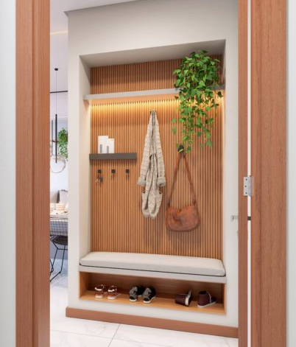
Figura 01: Espaços para trabalho e /ou estudo na unidade. Fonte: Next Jardim da Penha –  Adaptado pela autora. | Figura 02: Nicho em hall entregue pela construtora. Fonte: iU.01 Jardim Camburi

Em contrapartida, os ambientes sociais internos se tornaram mais integrados, como a cozinha, sala e varanda gourmet. Cerca de 60% dos empreendimentos coletados para estudo apresentaram algum tipo de integração de espaços ou a possibilidade para uma futura reforma, como a entrega da unidade com varanda e sala no mesmo nível. Outro ponto citado nas entrevistas, é a unidade garden, que consiste em um apartamento com jardim privativo e com área descoberta que remete ao quintal de uma casa. Esta área está situada sempre próxima ou integrada com a varanda gourmet. O conceito biofílico foi citado em todos os sites de divulgação dos edifícios que possuem apartamentos garden, lembrando a importância da relação dos seres humanos com os espaços verdes, como citado no referencial teórico. Ressalta-se também que alguns projetos desta tipologia propõem em seu layout espaços destinados para atividades físicas integrados ao espaço garden, o que foi citado referencial teórico e nas entrevistas. Estes aspectos confirmam a necessidade de áreas de lazer maiores e que promovam o bem-estar dos moradores dessas unidades habitacionais.
Os conceitos biofílicos são citados nos sites de divulgação de vários dos edifícios analisados, além de estarem presentes de diversas formas nos projetos. Dentre estes aspectos estão, a escolha de materiais e o projeto de paisagismo como forma de integrar elementos naturais e construção, com o planejamento de jardins e canteiros integrados ao edifício. Além disso, como já citado anteriormente no referencial teórico e nas entrevistas, pode-se perceber que a preocupação das construtoras com a saúde e bem-estar dos habitantes vem aumentando, visto que nos sites, os termos utilizados para demostrar o uso de algumas estratégias sempre aparecem conectados a estas justificativas.
A partir dessa busca por bem-estar, nota-se também uma maior preocupação com o uso da iluminação e ventilação natural. Dentre os dezoito empreendimentos avaliados, oito apontam essa questão nas descrições dos diferenciais do edifício. Como descrito no referencial teórico, percebeu-se também nessa análise a demanda por novas áreas ou uma nova estruturação dos espaços para atender a necessidade de acesso ao Sol, sendo observado a presença do solarium na área comum de 53% dos empreendimentos. O solarium consiste em um espaço projetado para que os moradores possam tomar Sol em um ambiente confortável e em contato com a natureza. Outra possível tendência oriunda da pandemia do COVID 19 e da necessidade das pessoas manterem a proximidade com a natureza, são as hortas compartilhadas (Figura 03) presentes em alguns dos edifícios estudados. Além de auxiliar na alimentação mais saudável, esse espaço pode aproximar os usuários da natureza, sendo um espaço de descompressão em meio ao confinamento.

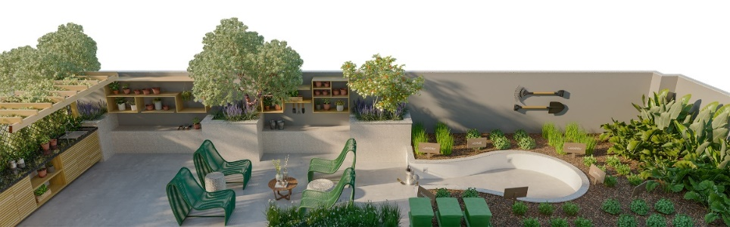
Figura 03: Espaço para horta compartilhada. Fonte: Landscape Green Living.

Outro aspecto observado em quase 70% dos empreendimentos foram os espaços destinados à animais de estimação, como o pet place, lava patas e pet wash (Figura 04). Como citado entre os arquitetos entrevistados, o surgimento recente desse espaço está conectado ao aumento de adoção e/ou compra de animais de estimação durante a fase de isolamento social.
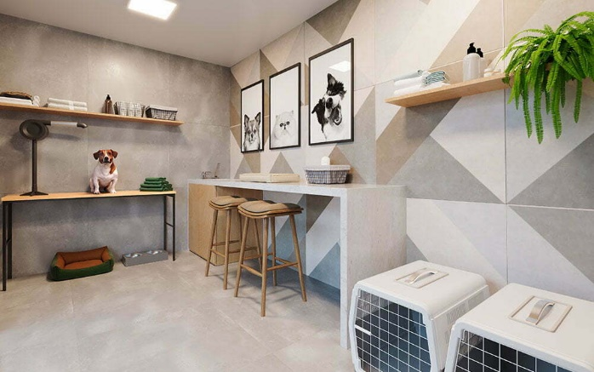
Figura 04: Espaço Pet Wash. Fonte: Haus Praia Camburi.

Também mencionada entre os arquitetos entrevistados, a área de guarda volumes foi encontrada em doze dos dezoitos edifícios analisados. Este espaço é entregue pelas construtoras com mobiliário específico e, em alguns casos, até área para refrigeração. Localizado junto a portaria, o guarda volumes vem com a função de armazenar encomendas de diversos tamanhos e necessidades (Figura 05). Como dito entre os profissionais, o espaço surge do hábito de compras virtuais que cresceu oriundo do isolamento social. Porém, esse hábito foi mantido por grande parte da população mesmo com a volta do cotidiano sem isolamento, o que acarretou em soluções para a seguinte questão: como receber e armazenar temporariamente encomendas de grande porte ou com necessidades especiais, como a de resfriamento, durante o período de ausência do morador?

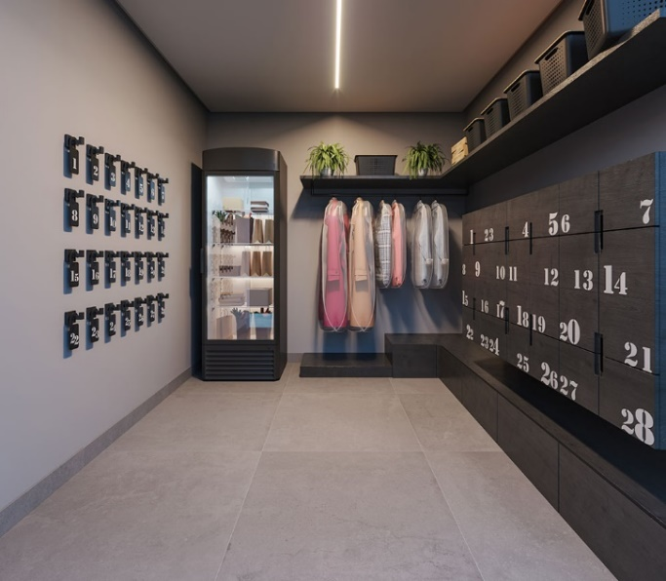
Figura 05: Espaço de guarda-volumes. Fonte: Ventanas.

Outra mudança citada no referencial teórico foi a redução do contato com maçanetas e botões em decorrência da preocupação pela contaminação ao toque. Diante disso, observou-se um movimento de modificações com a instalação de fechaduras eletrônicas nas entradas dos apartamentos, diminuindo o contato entre chaves e maçanetas no local de maior contaminação que é a transição entre o espaço externo e o interno do apartamento. Percebeu-se que cerca de 70% dos edifícios analisados apresentaram alguma mudança quanto a este quesito. Além disso, os sites dos edifícios mencionam que os apartamentos serão entregues com preparação para automação geral do apartamento, reduzindo o contato com os equipamentos residenciais.
Diante do apresentado, observou-se mudanças significativas nas edificações residenciais multifamiliares da cidade de Vitória - ES, a partir do contexto da pandemia. Como relatado no referencial teórico, apoiado pelas entrevistas e comprovado nos estudos de caso, pode-se notar que as demandas geradas na pandemia refletiram diretamente na arquitetura e as mudanças espaciais foram de grande importância, visto que, todas partem de um mesmo princípio que é o bem-estar e a saúde do usuário.

- Considerações Finais

A partir do embasamento teórico, entendeu-se que a pandemia trouxe mudanças significativas para os ambientes residenciais, gerando problemáticas que exigiram soluções estratégicas que consideraram aspectos como bem-estar e saúde dos moradores. O mercado imobiliário teve que acompanhar essas mudanças, resultando em alterações favoráveis a qualidade de vida da população.
Nesse cenário, analisou-se essas mudanças que vem ocorrendo em edifícios residenciais multifamiliares para atender as novas demandas da sociedade a partir de diferentes contextos sanitários e socioeconômicos. Para isso, arquitetos que se destacam na atuação em projetos de edificações residenciais multifamiliares na cidade de Vitória - ES foram entrevistados, relatando suas percepções e indicando as novas demandas que tem observado para concepção desses projetos. Além disso, análises dos projetos e informações disponíveis nos sites de alguns edifícios lançados nesta cidade entre 2020 e 2022 foram realizadas buscando nestes projetos as novas estratégias indicadas pelo referencial teórico e pelas entrevistas.
Assim, algumas das soluções e estratégias encontradas foram: destaque para os espaços voltados ao trabalho e estudo em áreas comuns ou privativas dos edifícios, tais como coworking na área comum e home office dentro das unidades; salas, cozinhas e varandas gourmets integradas permitindo recepções em casa, além de tornar estes espaços multiuso; apartamentos gardens ou solarium na área comum, com conceitos biofílicos visando maior contato com o ambiente externo e com a natureza; hall de entrada maior, mais setorizado e com layout preparado para ser uma área de descontaminação; fechaduras eletrônicas e automação dos ambientes visando a redução do contato com os controles; ambientes destinados a animais de estimação como pet place, lava patas e pet wash, devido ao aumento de adoção e/ou compra de animais de estimação na pandemia; e espaços de guarda-volumes junto as portarias resultantes do aumento de compras online.
Assim, com as novas necessidades decorrentes da pandemia de COVID-19, os projetos precisaram de alterações espaciais, que foram assimiladas pelo mercado imobiliário. As modificações resultaram em espaços habitacionais privativos ou comuns em que o bem-estar, a saúde e a qualidade de vida dos moradores foi priorizada.
Referências

ABAURRE, F. Efeitos da pandemia nos projetos de edificações multifamiliares. 2022. Entrevista concedida a Natasha C. Ribeiro, via correspondência eletrônica pela arquiteta. Espírito Santo, 06 out.2022.
AL-QAISI, Mahmoud Omar Mohammed. An Overview of Post-Pandemic Housing: Through Stay-at-Home Experience. Arab Journal for Scientific Publishing (AJSP), v. 2663, p. 5798, 2021.
Alice Palombini Techno Home. Proeng, informações fornecidas por correspondência eletrônica. 2022
ARGO. Residencial Argo Camburi. Disponível em: https://www.argo.com.vc/ResidencialArgoCamburi/. Acesso em: 05 out. 2022.
BIANCHI, R. Efeitos da pandemia nos projetos de edificações multifamiliares. 2022. Entrevista concedida a Natasha C. Ribeiro, via correspondência eletrônica pela arquiteta. Espírito Santo, 29 set. 2022.
Haus Praia Camburi. Espaço para pet Wash. Disponível em: l1nq.com/ZdwVo Acesso em: 01 out. 2022.
Haus Praia Camburi. Hall ampliado. Disponível em: l1nq.com/3qEwZ Acesso em: 01 out. 2022.
iU.01 Jardim Camburi. Nicho em hall. Disponível em: l1nq.com/XIoMa Acesso em: 24 set. 2022.
CAPELINI, R. Efeitos da pandemia nos projetos de edificações multifamiliares. 2022. Entrevista concedida a Natasha C. Ribeiro, via correspondência eletrônica pelo arquiteto. Espírito Santo, 24 out.2022.
CONSTRUTORA, Mivita. Next Jardim da Penha. Disponível em: https://nextjp.com.br/. Acesso em: 14 set. 2022.
CONSTUTORA, Mivita. Stage Praia do Canto. https://stagepraiadocanto.com.br/. Acesso em: 20 set. 2022.
ELALI, Gleice Azambuja; ORNSTEIN, Sheila Walbe. Habitat Saudável: o lugar do ambiente construído na promoção da saúde-percursos da Arquitetura, do Urbanismo, do Design e da Engenharia durante e após pandemia. Gestão & Tecnologia de Projetos, v. 16, n. 4, p. 3-12, 2021.
ENGENHARIA, CG. Edifício Alice Madeira. Disponível em: https://am100.com.br/. Acesso em: 17 out. 2022.
ENGENHARIA, MGV. Haus Praia Camburi. Disponível em: https://hauspraiacamburi.com.br/. Acesso em 01 out. 2022.
ENGENHARIA, MGV. Rooftop Camburi Residence. Disponível em: https://rooftopcamburi.com.br/. Acesso em: 20 set. 2022.
FACOM; REAL, Vila. Camburi Desing. Disponível em: https://camburidesing.com.br/. Acesso em: 20 set. 2022.
GIORDANI, Luanna Lima; RUSCHEL, Andressa Carolina. A arquitetura como ferramenta para a qualidade de vida: Mudanças espaciais no cenário da pandemia (COVID-19). Revista Thêma et Scientia, v. 11, n. 2E, p. 249-280, 2021.
GRASSELLI, B. Efeitos da pandemia nos projetos de edificações multifamiliares. 2022. Entrevista concedida a Natasha C. Ribeiro, via correspondência eletrônica pelo arquiteto. Espírito Santo, 23 out.2022.
IBGE – INSTUTUDO DE GEOGRAFIA E ESTATÍSTICA. Censo demográfico: Pesquisa Nacional por Amostra de Domicílios – PNAD COVID19, 2020
INCORPORADORA, Empar. Alameda 25. Disponível em: https://emparincorporadora.com.br/imovel/alameda-25/. Acesso em 18 out. 2022.
INCORPORADORA, Empar. Landscape Green Living. Disponível em: htt://emparincorporadora.com.br/imóvel/landscape-green-living/. Acesso em 05 out. 2022.
INCORPORADORA, MB7 Construtora e. Vanguard Future Living Place. Disponível em: https://vanguardjc.com.br/. Acesso em 05 out. 2022.
Landscape Green Living. Espaço para horta compartilhada. Disponível em: l1nq.com/2VtZp Acesso em: 05 out. 2022.
MEDINA, Larissa. Habitar e viver na pós pandemia: uma arquitetura para o desempenho. Trabalho de Graduação. Instituto de Arquitetura e Urbanismo – Universidade de São Paulo. 148 p. São Carlos, 2021.
MELO, R. G. C. de. Psicologia ambiental: Uma nova abordagem da psicologia. Psicologia USP, [S. l.], v. 2, n. 1-2, p. 85-103, 1991.
METRON. Golden Barro Vermelho. Disponível em: https://ww.metronengenharia.com.br/imovel/golden-barro-veremlho/. Acesso em: 24 set. 2022.
MIT. Technology Review Brasil. Novos contextos para o futuro do trabalho. Disponível em: https://mittechreview.com.br/novos-contextos-para-o-futuro-do-trabalho. Acesso em 06 jul. 2022.
NAZCA. Ventanas Praia do Canto. Disponível em: https://ventanaspraiadocanto.com.br/ Acesso em: 20 set. 2022
Next Jardim da Penha. Espaço para trabalho e/ou estudo na unidade. Disponível em: l1nq.com/5A5a0. Acesso em: 24 set. 2022.
PEREIRA, M.D.; OLIVEIRA, L.C,F,T.; BEZERRA, C. M. de O.; PEREIRA, M. D.; SANTOS, C. K. A. dos; DANTAS, E. H. M. The COVID-19 pandemic, social isolation, consequences on mental health and coping strategies; na integrative reviw. Research, Society and Development, [S. l.], v. 9, n. 7, 2020.
SANTOS, K, M. R. DOS. et al. Depressão e ansiedade em profissionais de enfermagem durante a pandemia da COVID-19. Escola Anna Nery, v. 25, n. Esc. Anna Nery, 2021.
SILVA, V. C. M. da; MAXIMIANO, J. L. de S. Trabalho home office devido a pandemia: uma análise da motivação dos gestores de empresas incubadas. Colloquium Socialis. [S. l.], v. 5, n. 2, p. 72–84, 2022.
SIQUEIRA, H.C.H., et al. Health of human being in the ecosystem perspective. J Nurs UFPE online. 12(2):559-64. 2018.
SULZBACH, C.; BREDA MARTINS, R.; DA ROSA CAMARGO, L.; GONÇALVES BÓS, ÂNGELO. Exposição solar e suplementação de vitamina d em longevos durante a pandemia de COVID-19. Revista Brasileira de Ciências do Envelhecimento Humano, v. 17, n. 2, 5 dez. 2020
VELOSO, M. Arquitetura e enfrentamento de pandemias no século XXI: Por um higienismo mais humanista. Revista Projetar - Projeto e Percepção do Ambiente, [S. l.], v. 5, n. 3, p. 203–205, 2020.
Ventanas. Espaço de guarda-volumes. Disponível em: l1nq.com/fdMUR Acesso em: 20 set. 2022.
WEBBER, L. Efeitos da pandemia nos projetos de edificações multifamiliares. 2022. Entrevista concedida a Natasha C. Ribeiro, via correspondência eletrônica pelo arquiteto. Espírito Santo, 01 nov.2022.
World Health Organization (WHO). WHO Coronavirus Disease (COVID-19) Dashboard. Disponível em: https://covid19.who.int Acesso em:20 set. 2022.

